Русаков Александр Александрович,
Федеральное государственное бюджетное образовательное учреждение высшего образования «МИРЭА – Российский технологический университет», профессор кафедры высшей математики, кандидат физико- математических наук, доктор педагогических наук, профессор, МОО «Академия информатизации образования», Президент, vmkafedra@yandex.ru
Rusakov Аleksandr Аleksandrovich,
The Federal State Budgetary Educational Institution of Higher Education
«MIREA – Russian Technological University», the Professor at the Chair of higher mathematics, Candidate of Physics and Mathematics, Doctor of Pedagogics, Professor, IPO «Academy of Informatization of Education», the President, vmkafedra@yandex.ru

Яламов Георгий Юрьевич,
Федеральное государственное бюджетное образовательное учреждение высшего образования «Российская государственная академия интеллектуальной собственности», доцент кафедры информационных технологий, кандидат физико-математических наук, доктор философии в области информатизации образования, geo@portalsga.ru
YalamovGeorgij Yur'evich,
Federal State Budgetary Educational Institution of Higher Education «Russian State Academy of Intellectual Property», the Associate Professor at the Chair of information technology, Candidate of Physics and Mathematics, Doctor of Philosophy in the field of informatization of education, geo@portalsga.ru

ОПЫТ И НЕКОТОРЫЕ ТЕНДЕНЦИИ В ДЕЯТЕЛЬНОСТИ АКАДЕМИИ ИНФОРМАТИЗАЦИИ ОБРАЗОВАНИЯ В ГОД ПЕДАГОГА И НАСТАВНИКА

EXPERIENCE AND SOME TRENDS IN THE ACTIVITIES OF THE ACADEMY OF INFORMATIZATION OF EDUCATION IN THE YEAR OF TEACHER AND MENTOR

Аннотация. В статье подводятся итоги деятельности МОО «Академия информатизации образования» за 2023 год, Год педагога и наставника. Показаны основные аспекты этой деятельности, ее тенденции и накопленный опыт, связанный с цифровой трансформацией в сфере образования. Отражена роль и влияние МОО «Академия информатизации образования» на современное состояние российского образования.
Ключевые слова: Академия информатизации образования; Год педагога и наставника; научные, образовательные и инновационные мероприятия; цифровая трансформация образования; информатизация образования.

Annotation. The article summarizes the results of the activities of the NGO «Academy of Informatization of Education» for 2023, the Year of the teacher and mentor. The main aspects of this activity, its trends and accumulated experience related to digital transformation in the field of education are shown. The role and influence of the NGO «Academy of Informatization of Education» on the current state of Russian education is reflected.
Keywords: Academy of Informatization of Education; Year of Teacher and Mentor; scientific, educational and innovative events; digital transformation of education; informatization of education.

Миссией прошедшего 2023 года, Года педагога и наставника было – признание особого статуса педагогических работников, повышение престижа профессии учителя. С.С. Кравцов, Министр просвещения Российской Федерации, после поздравления коллег с завершением года сказал: «В этом году состоялось почти семь тысяч мероприятий, направленных на повышение престижа профессии педагога: различные форумы, творческие конкурсы и олимпиады. В них приняли участие более 17 миллионов человек со всех регионов России».
Свой вклад в этом направлении внесла и МОО «Академия информатизации образования». Были организованы и проведены международные научные конференции в городах Волгоград, Хабаровск, Липецк, Тирасполь, Донецк, Москва, Видное и др. Также были организованы интеллектуальные соревнования и конкурсы для школьников, семинары для педагогов и ученых. Издавался научно-методический журнал Академии, сборники материалов конференций и семинаров. Члены Академии, как и все российские педагоги и ученые, достойно представляли и нашу науку, и образование в 2023 году по всем направлениям их педагогической и наставнической деятельности − и в учебных заведениях, и в научных лабораториях, и на научно-практических мероприятиях. Их миссия формирует личность, духовность, опыт и знания.
Деятельность нашей Академии в сфере информатизации образования на этапе его цифровой трансформации востребована как и ранее. Мы уверены в том, что осознание роли педагога привело к повышению престижа профессии учителя, педагога в целом, привлечению в сферу образования молодых специалистов, педагогов, ученых. Этому, несомненно, способствовала и деятельность нашей Академии.
При активном участии членов Академии, ее отделений и руководства был организован и проведен целый ряд международных научно-практических конференций, как в России, так и в странах зарубежья. Ниже остановимся подробнее на более значимых из них. Регулярно, начиная с 2015 г., на базе Академии информатизации образования и Академии компьютерных наук проходят Научные чтения «Цифровая трансформация образования: актуальные проблемы, опыт, решения». Для участия в семинарах было приглашено более 200 высококвалифицированных специалистов, которые выступили с научными докладам по актуальным вопросам цифровой трансформации образования. Участие в семинарах было возможно как в дистанционном, так и очном форматах. В июле 2023 г. прошли юбилейные Научные чтения (семинар № 50 «Цифровая трансформация образования: истоки, опыт организации и проведения научно-методических семинаров»), посвященные памяти одному из их организаторов, выдающемуся ученому, первому Президенту МОО «АИО» −Ярославу Андреевичу Ваграменко.
Продолжает свою работу «Академический аттестационный совет по приему к защите и защите докладов и диссертаций на соискание степени Доктор философии (PhD)», созданный при МОО «Академия информатизации образования» и МОО содействия развитию науки и образования «Академия компьютерных наук». Функционирует Российский портал информатизации образования [1], а также ресурс Академии − «Портал поддержки подготовки и повышения квалификации преподавателей среднего профессионального образования», разработанный и созданный Г.Ю. Яламовым, к.ф.-м.н., доктором философии в области информатизации образования, Главным ученым секретарем МОО «АИО» [2]. В процессе разработки находится и новый сайт Академии.
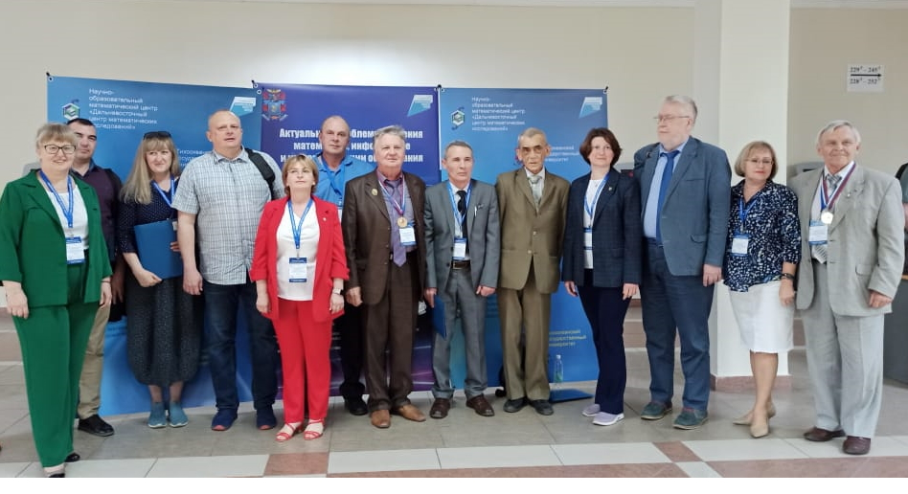
С 25 по 27 мая 2023 в г. Хабаровск прошла Международная научно-практическая конференция «Актуальные проблемы обучения математике, информатике и информатизации образования. В работе конференции приняли участие в офлайн и онлайн формате более 200 участников из г. Хабаровска и других населенных пунктов Хабаровского края, Москвы, Красноярска, Рязани, Казани, Донецка, Орла, Владивостока, Сургута и многих других городов России, Республики Беларусь и Республики Болгарии (рис. 1). В рамках конференции на пленарном и секционных заседаниях были обсуждены такие актуальные вопросы, как: трансформационные процессы в школе и в вузе: цифровой контекст; подготовка кадров информатизации образования; практика преподавания математики и информатики в условиях цифровой трансформации образования и ряд других. На пленарном заседании конференции выступили: Президент МОО «АИО», д.пед.н. (к.ф.-м.н.), профессор Русаков А.А. (рис. 2); д.ф.-м.н., профессор, президент механико-математического факультета МГУ им. М.В. Ломоносова, действ. член АИО, член Президиума АИО Чубариков В.Н.; д.пед.н. (к.ф.-м.н.), председатель Дальневосточного отделения АИО, д.пед.н. (к.ф.-м.н.), профессор кафедры, член Президиума АИО, председатель Дальневосточного отделения АИО, действ. член АИО Поличка А.Е. (г. Хабаровск) и другие.
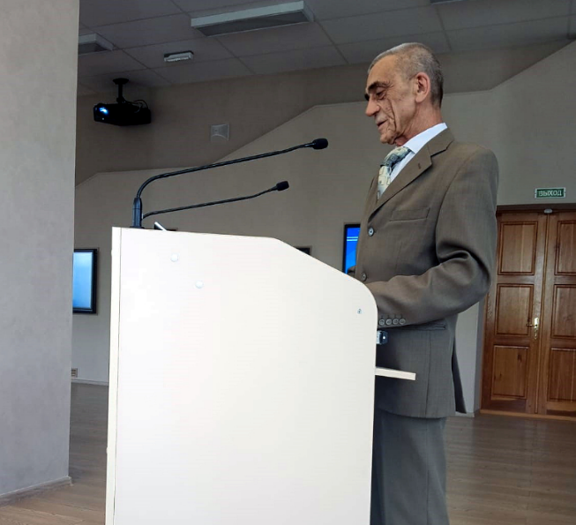
Рис. 1. Участники МНПК «Актуальные проблемы обучения математике, информатике и информатизации образования»
Рис. 2. Выступление с докладом Президента МОО «АИО» Русакова А.А. на пленарном заседании МНПК «Актуальные проблемы обучения математике, информатике и информатизации образования»
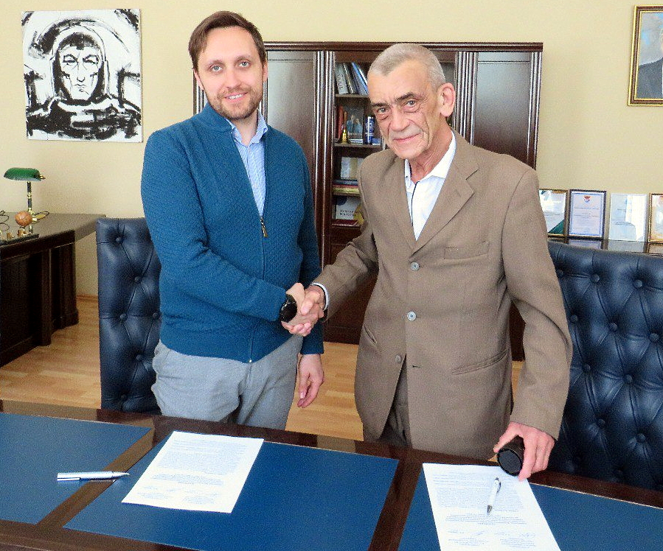
Между Президентом МОО «АИО» Русаковым А.А. и ректором ФГБОУ ВО «Тихоокеанский государственный университет» Марфиным Ю.А. было подписано соглашение о сотрудничестве (рис. 3). Кроме того, решением общего собрания членов АИО по г. Хабаровску Марфин Ю.А. был рекомендован к избранию действительным членом Академии.
Рис. 3. Президент МОО «АИО» Русаков А.А. и ректор Тихоокеанского государственного университета Марфин Ю.А. после подписания соглашения о сотрудничестве
С 27 по 28 июня 2023 г. на базе ФГБОУ «Волгоградский государственный социально-педагогический университет» прошла, ставшая традиционной для Академии, ежегодная Международная научно- практическая конференция «Информатизация образования – 2023» (ИО-2023).
В работе Конференции приняли участие более 150 человек, представляющих 20 субъектов Российской Федерации, а также Республику Беларусь, Республику Узбекистан, Республику Молдова, Туркменистан, Республику Узбекистан, делегаты от отделений МОО «АИО» и другие члены Академии (рис. 4).
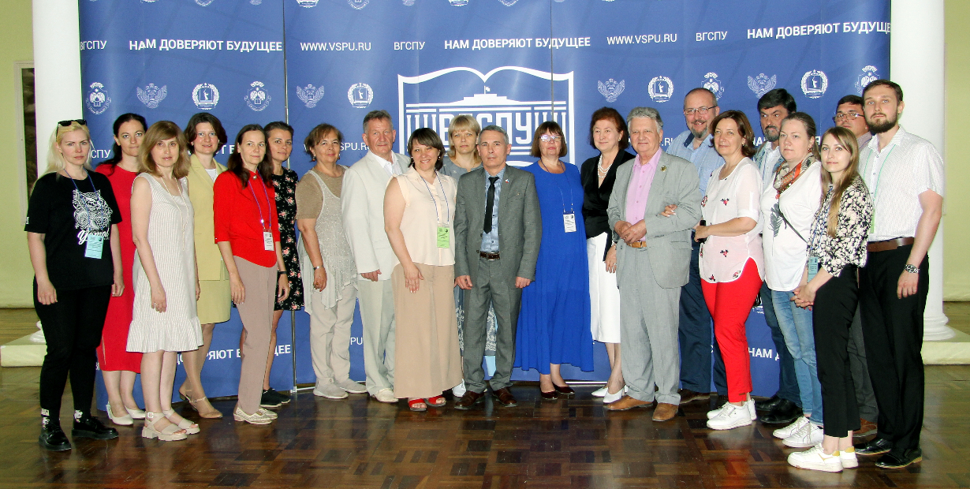
Рис. 4. Участники МНПК «Информатизация образования – 2023»
Участники Конференции рассмотрели теоретические модели и лучшие педагогические практики преподавания естественнонаучных и социально-гуманитарных дисциплин с использованием цифровых технологий, особенности математического образования в условиях цифровизации общества, вопросы подготовки и совершенствования профессионализма учителя в условиях цифровой образовательной среды, а также вопросы формирования его информационной компетентности и культуры. Особое внимание было уделено вопросам искусственного интеллекта, его применения в образовательном процессе, информационной безопасности личности и здоровьесбережения в цифровой образовательной среде, а также современным исследованиям в области теории и методики обучения информатике и информатизации образования.
На пленарном заседании с Приветственным словом выступил ректор ФГБОУ «Волгоградский государственный социально-педагогического университет», профессора РАО, председатель научного совета Волгоградского регионального отделения Академии информатизации образования, д.пед.н., профессор А.М. Коротков, с докладами − Президент МОО «АИО» А.А. Русаков, вице-президент МОО «АИО», д.пед.н., профессор, академик РАО И.В. Роберт, другие видные ученые в области информатизации образования.
Ректору Волгоградского государственного социально-педагогического университета, профессору А.М. Короткову была вручена медаль Академии информатизации образования «За научные достижения» (рис. 5).
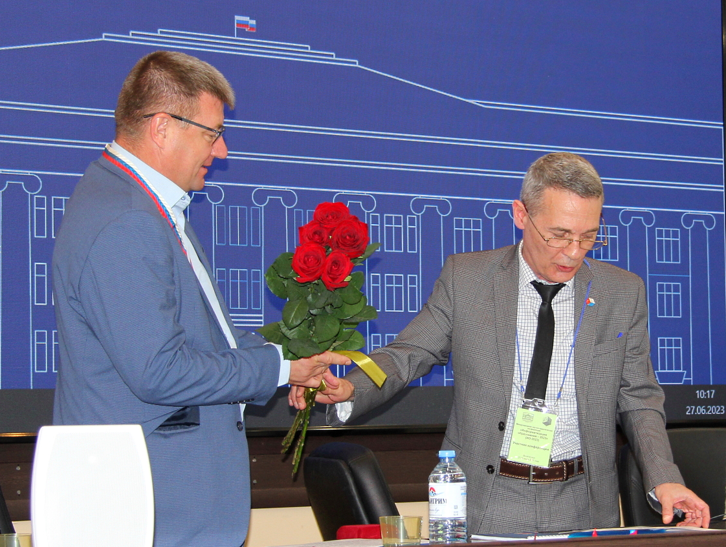
Рис. 5. Главный ученый секретарь МОО «АИО» Яламов Г.Ю. поздравляет ректора ФГБОУ ВО «ВГСПУ» с вручением медали Академии информатизации образования
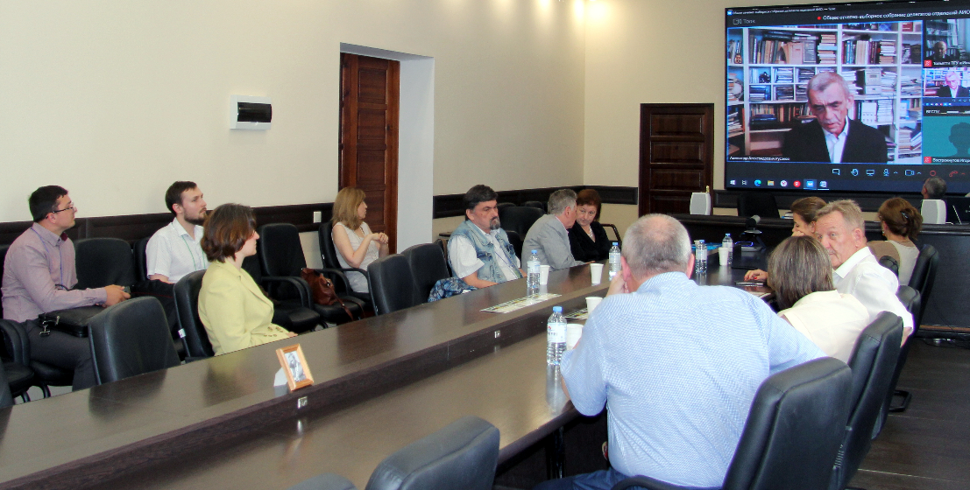
В рамках МНПК «ИО-2023» прошло Отчетно-выборное собрание членов АИО. Кворум собрания был обеспечен в очно-дистанционном режиме. На собрании в дистанционном режиме с отчетным докладом выступил Президент МОО «АИО» профессор А.А. Русаков (рис. 6).
Рис. 6. Заседание отчетно-выборного собрания членов МОО «АИО» в рамках МНПК «ИО-2023»
Единогласным голосованием делегатов от территориальных отделений МОО «АИО», деятельность Академии за отчетный период была признана соответствующей ее целям, задачам и Уставу. Избрано 30 новых членов Академии – 8 действительных членов и 22 члена-корреспондента. Кроме того, были приняты важные для Академии решения: учредить Смоленское территориальное отделение МОО «АИО», а Хабаровское территориальное отделение Академии, в целях расширения деятельности, преобразовать в Дальневосточное территориальное отделение МОО «АИО».
В своей резолюции [3] МНПК «ИО-2023» отметила положительный эффект деятельности Академии информатизации образования при формировании перспективных направлений исследований и разработке продуктивных технологий и методик.
20-24 сентября 2023 г. в очно-дистанционном режиме прошла I Всероссийская научно-практическая конференция «Возможности сочетания естественного и искусственного интеллекта в образовательных системах» (с. Кабардинка, г. Геленджик, Краснодарский край). Конференция, была посвященная 20-летнему Юбилею Южного (Ростовского) территориального отделения МОО «АИО» и организована и проведена при активном участии членов этого отделения, в частности его Председателя, члена Президиума Академии, д.ф.-м.н., профессора С.О. Крамарова. Пленарное заседание, круглые столы и секционная работа конференции прошли по следующим основным направлениям:
- Естественно-научные основы и методы применения искусственного интеллекта;
- Инновационные пути развития образования и науки;
- Инновационные тенденции развития мирового сообщества: глобализация, цифровизация, экологизация, экономическая эффективность;
- Искусственный интеллект и машинное обучение;
- Компьютерные науки и информатика;
- Робототехнические технологии в образовании.
Труды конференции вошли в коллективную монографию «Возможности сочетания естественного и искусственного интеллектов в образовательных системах» [4]. Среди 48 авторов монографии члены МОО «АИО», другие видные педагоги и ученые. Монография направлена на анализ возможностей взаимодействия естественного и искусственного интеллектов в системах образования различного уровня, рассмотрение вопросов применения современных информационных технологий, программных средств, искусственного интеллекта, цифровизации в образовательных организациях при осуществлении образовательной деятельности и воспитательного процесса, робототехнические технологии в образовании и др.
В г. Москва, 14 ноября 2023 г. на базе ЧУ ДПО «Институт цифрового образования» прошла XII Международная научно-практическая конференция «Цифровая трансформация науки и высшего образования: отечественный и зарубежный опыт». Основные направления работы конференции:
- Совершенствования цифровой образовательной среды с учетом новых технологических возможностей.
- Актуальные организационные, психолого-педагогические и дидактические проблемы образовательной деятельности в условиях цифровой трансформации.
- Формирование и развитие цифрового мышления научно- педагогических работников.
Одним из организаторов этой конференции выступила МOO «Академии информатизации образования». В Президиум конференции были включены: Президент Академии информатизации образования Русаков А.А.; Президент Академии компьютерных наук, д.т.н., профессор, действ. член АИО Карпенко М.П.; Вице-президент АИО, академик РАО, д.пед.н., профессор, Роберт И.В.; ректор АНО ДПО «Университет Евразийского экономического сообщества», Главный Ученый секретарь Академии компьютерных наук, д.ист.н., д.воен.н., профессор, действ. член АИО Письменский Г.И.; профессор кафедры «Математические метосистемы в экономике» Ташкентского государственного экономического университета, к.ф.-м.н., профессор, действ. член АИО Файзиев Р.А.; заведующий кафедрой высшей математики и методики преподавания математики ФГБОУ ВО «Донецкий государственный университет», д.пед.н., профессор, действ. член АИО Скафа. Е.И. В состав секретариата вошел Главный ученый секретарь МОО «АИО», доцент кафедры информационных технологий ФГБОУ ВО «Российская государственная академия интеллектуальной собственности», к.ф.-м.н., доктор философии в области информатизации образования Г.Ю. Яламов.
По итогам XII-ой МНПК «Цифровая трансформация науки и высшего образования: отечественный и зарубежный опыт» издан сборник научно- методических статей.
В ноябре 2023 г. на базе АНО ВО «Московский региональный социально-экономический институт» при поддержке МОО «АИО» прошла заочная VII Международная научно-практическая конференция
«Постсоветское пространство – территория инноваций». Основными направлениями работы конференции были:
- актуальные проблемы устойчивости и конкурентоспособности современной экономики;
- современная система образования: роль в постиндустриальном обществе;
- проблемы формирования гражданского общества в Российской Федерации;
- психология и образование: традиции, проблемы и перспективы.
Сопредседателями Оргкомитета конференции были: Президент МОО «АИО» А.А. Русаков; д.пед.н., профессор Высшей школы страхования и финансов (София, Болгария), действ. член АИО Сава Гроздев; заведующий кафедрой Информационных технологий ФГБОУ ВО «Российская государственная академия интеллектуальной собственности», д.пед.н., профессор, член Президиума МОО «АИО» И.Е. Вострокнутов. Активное участие в работе конференции принимал Ученый секретарь ее Оргкомитета, к.ф.-м.н., доц., и.о. зав. каф. общегуманитарных и естественнонаучных дисциплин МРСЭИ, действ. член АИО А.Г. Луканкин.
По итогам заочной VII Международной научно-практической конференция «Постсоветское пространство – территория инноваций» издан электронный сборник научно-методических статей.
21-23 декабря 2023 г. на базе ФГБОУ ВО «Донецкий государственный университет» и при поддержке МOO «Академия информатизации образования», в дистанционном формате на факультете математики и информационных технологий Донецкого государственного университета (г. Донецк) прошла VI Международная научно-методическая конференция «Эвристическое обучение математике» (ЭОМ–2023). На конференции обсуждался широкий круг вопросов, связанных с современными тенденциями в развитии математического образования, основанного на внедрении эвристических технологий обучения; цифровой трансформацией методических систем обучения математическим дисциплинам в высшей и средней школе; апробацией авторских методик обучения математике. Стоит отметить широкую географию участников, актуальность рассматриваемой тематики, оригинальность предлагаемых авторами подходов к решению проблем в области математического образования.
С Приветственным словом к участникам конференции выступил Президент МОО «АИО», сопредседатель оргкомитета конференции А.А. Русаков. В программный комитет конференции вошли: Казачёнок В.В. − д.пед.н., профессор, заведующий кафедрой компьютерных технологий и систем, член Президиума МОО «АИО», Белорусский государственный университет, г. Минск, Республика Беларусь; Коляда М.Г. − д.пед.н., профессор, действ. член АИО, заведующий кафедрой инженерной и компьютационной педагогики ФГБОУ ВО «ДонГУ»; Яламов Г.Ю. − Главный ученый секретарь МОО «АИО» и другие. Председателем оргкомитета была Скафа Е.И. − д.пед.н., профессор, действ. член АИО, заведующая кафедрой высшей математики и методики преподавания математики ФГБОУ ВО «ДонГУ».
По итогам VI Международной научно-методической конференции «Эвристическое обучение математике» (ЭОМ–2023) издан сборник трудов [5].
В заключение необходимо сказать, что в течение прошедшего Года педагога и наставника потенциал МОО «Академия информатизации образования» был направлен на исследования в области информатизации образования, развитие педагогики и методики образования, разработку и реализацию образовательных программ, создание методических пособий, разработку образовательных и научных проектов, развитие системы образования и воспитания. Мы рассчитываем, что состав нашего Научного сообщества, как за счет многолетнего опыта, так и за счет новых членов, молодежи в итоге позволит еще более эффективно реализовывать его потенциал при взаимодействии с российскими, зарубежными университетами, научными организациями, академиями.
Литература
- Российский портал информатизации образования: [портал]. URL: https://portalsga.ru/ (дата обращения: 28.01.2024).
- Портал поддержки подготовки и повышения квалификации преподавателей среднего профессионального образования: [портал]. URL: http://spspo.ru/ (дата обращения: 28.01.2024).
- Резолюция Международной научно-практической конференции
«Информатизация образования – 2023», посвященной 120-летию со дня рождения А.Н. Колмогорова (МНПК «ИО-2023») [Электронный ресурс] // URL: http://edu.vspu.ru/io-2023/files/2023/06/REZOLYUTSIYA_IO-2023.pdf (дата обращения: 28.01.2024).
- Возможности сочетания естественного и искусственного интеллектов в образовательных системах: монография / А.М. Абдуллаева, Е.В. Аверченко, Т.С. Александрова, И.С. Амирян и др. // Изд-во: ООО «Издательский Центр РИОР». 2023. 232 с. DOI: 10.29039/02124-8.
- Труды VI Международной научно-методической конференции эвристическое обучение математике [Электронный ресурс] // URL: http://science.donnu.ru/wp-content/uploads/2023/12/2023-evristicheskoe-obuchenie-mat-ke-vimezhdunar_n-m_konf-doneczk.pdf (дата обращения: 28.01.2024).
Источник: Русаков А.А. Яламов Г.Ю. // Педагогическая информатика. 2023. № 4.

Межрегиональная общественная организация «Академия информатизации образования» (АИО) – создана общественной инициативой научного сообщества и зарегистрирована Министерством юстиции РФ в 1996 г. (свидетельство о регистрации № 5927 от 03 апреля 1996 г., ИНН 7702177241, ОГРН 1037700168219).

